**El costo de los límites de velocidad**

*Proyecto inicial*

*Presentado por:*

Andrea Valentina Torres Tobar

Miguel Ángel González Mahecha

*Presentado a:*

Profesor Rodrigo Humberto Gualtero Martínez

Escuela Colombiana de Ingeniería Julio Garavito

Programación Orientada a Objetos

Bogotá D.C.

2022-2

1. **Presentación del simulador:**

Se requiere instalar señales de limites de velocidad donde la velocidad cambie para cualquier conductor que tome cualquier ruta:

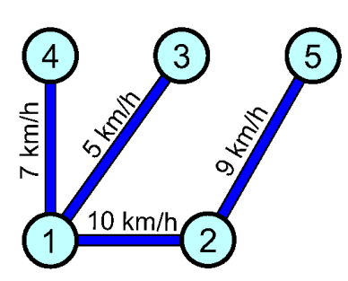

Esta poseerá los siguientes requisitos funcionales:

* 1. Todos los elementos deben tener una representación visual.
  2. Las intersecciones se identifican por su color.
  3. La representación de la señal debe incluir el límite.
  4. Los datos de las consultas deben venir ordenados alfabéticamente.
  5. Si la acción no se puede realizar se le debe presentar un mensaje especial, sólo si el simulador es visible.
* **Diagrama de clases:**

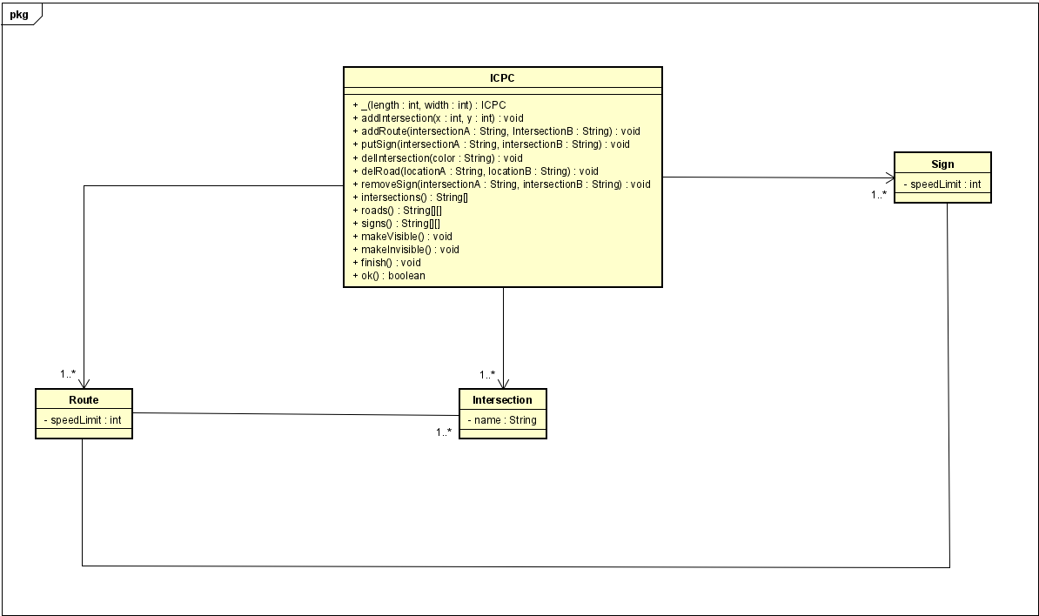

1. **Ciclos y mini-ciclos definidos:**

* **Ciclo 1:**

Para este ciclo se tuvo en cuenta el siguiente diagrama de funciones:

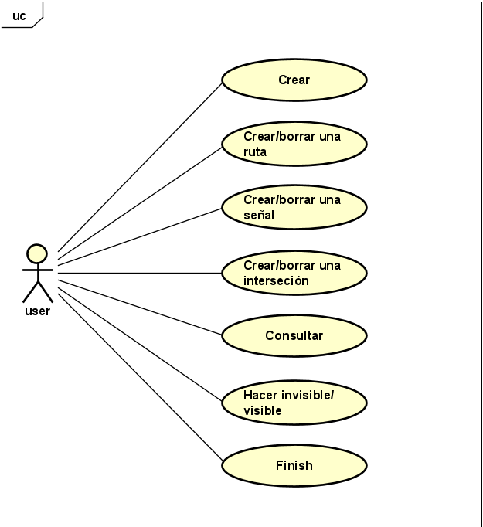

Dividiéndose en los siguiente mini-ciclos:

* + 1. *Creación de nuevos elementos:*

Se inicializaron las clases de ruta, señal, intersección y la clase principal ICPC, por medio de métodos constructores, además, se adicionaron los getters necesarios y se estipularon las relaciones entre las clases.

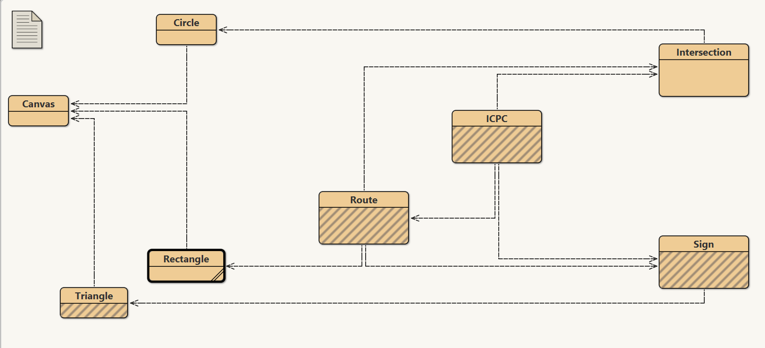

Todo esto fue necesario, para el planteamiento del problema, ya que aquí se determinaron todos los posibles factores que podrían ocurrir o que eran necesarios al usar el simulador.

* + 1. *Acceder a los elementos ya existentes:*
    2. *Eliminación de elementos ya existentes*
* **Ciclo 2:**

1. **Retrospectiva:**
   1. ¿Cuáles fueron los mini-ciclos definidos? Justifíquenlos

Realizamos mini-ciclos para:

* + 1. Los constructores nuevos
    2. Implementación de sistema de costo de cada señal
    3. Implementación de algoritmo para definir señales innecesarias

De esta forma, podemos ir probando que las funcionalidades operen de forma adecuada, iniciando desde las más fundamentales.

* 1. ¿Cuál es el estado actual del laboratorio en términos de mini-ciclos? ¿por qué?

Actualmente estamos en el 2do ciclo.

Estamos enfrentando una deuda técnica proveniente del primer ciclo. Ciertos problemas en el diseño hacen más confuso el desarrollo de las nuevas funcionalidades.

* 1. ¿Cuál fue el tiempo total invertido por cada uno de ustedes? (Horas/Hombre)

Aproximadamente 10 horas por persona

* 1. ¿Cuál consideran fue el mayor logro? ¿Por qué?

Hasta ahora, identificar errores cometidos. Así podemos avanzar en las soluciones adecuadas

* 1. ¿Cuál consideran que fue el mayor problema técnico? ¿Qué hicieron para resolverlo?

A nivel técnico nos enfrentamos a la deuda mencionada anteriormente. Es necesario solucionar ese problema para poder continuar de forma más eficiente con el proyecto.

* 1. ¿Qué hicieron bien como equipo? ¿Qué se comprometen a hacer para mejorar los resultados?

Distribuimos el trabajo y sometimos el trabajo realizado por cada uno a la valoración del otro. Sincronizarnos mejor a la hora de avanzar en el proyecto (mejorar comunicación)

* 1. Considerando las prácticas XP del laboratorio. ¿Cuál fue la más útil? ¿por qué?

La comunicación entre los miembros del equipo. Es vital que todos estemos en la misma página para poder llevar a cabo de manera más eficiente los objetivos del proyecto.